10. Индексирование поиска. Результат за миллисекунды.  
[www.youtube.com/watch?v=WJLx1462roU](https://www.youtube.com/watch?v=WJLx1462roU)  
[www.npgsql.org/efcore/mapping/full-text-search.html?tabs=pg12%2Cv5](https://www.npgsql.org/efcore/mapping/full-text-search.html?tabs=pg12%2Cv5)

После попытки реализовать поиск банальным сравнением с помощью функции pg_trgm, которая сравнивает две токенизированные строки (запрос с каждой записью в БД) стало понятно, что это не вариант – даже при поиске по заголовку документа в таблице из 10 000 записей поиск занимал более **30** секунд. Оно и понятно, pg_trgm при каждом запросе токенизирует заголовок каждого документа из таблицы, что невероятно медленно. Подготовить токенизированные значения заранее – это и есть индексация. При разработке через EntityFramework мы должны указать автогенерирующуюся колонку. Следующим образом:

modelBuilder.Entity<Website.Models.DocumentModel.DbDocument>().

HasGeneratedTsVectorColumn(p => p.TitleTsVector,"english", p => new { p.Title })

.HasIndex(p => p.TitleTsVector)

.HasMethod("GIN");

Таким образом, при добавлении документа в БД, SQL будет автоматически токенизировать его заголовок. Метод токенизиации и поиска – GIN, оптимизированный для частого извлечения (в отличии от GIST, оптимизированного для частой записи).

Рассмотрим теперь строку запроса:

this.Response = this.DbContextScopeFactory.CreateScope().ServiceProvider

.GetRequiredService<WebsiteContext>().DbDocuments

.OrderByDescending(d => d.TitleTsVector

.Rank(EF.Functions.WebSearchToTsQuery(UserRequest)))

.Take(20).Include("Author").ToList();

Последовательность выполнения простая – создать экземпляр (Scope) DbContext, запросить источник данных DbDocuments, применить выражение сортировки по совпадению (Rank), выбрать первые 20 записей, загрузить связанную сущность (Author), разрешить (выполнить) выражение.

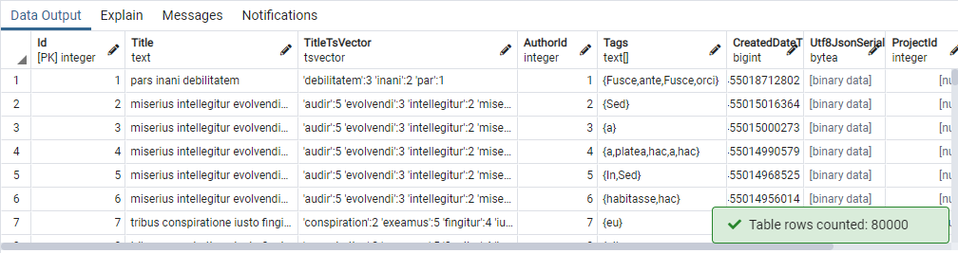Теперь поиск среди 80 000 записей, от нажатия на кнопку то полной загрузки страницы, осуществляется менее чем за секунду.